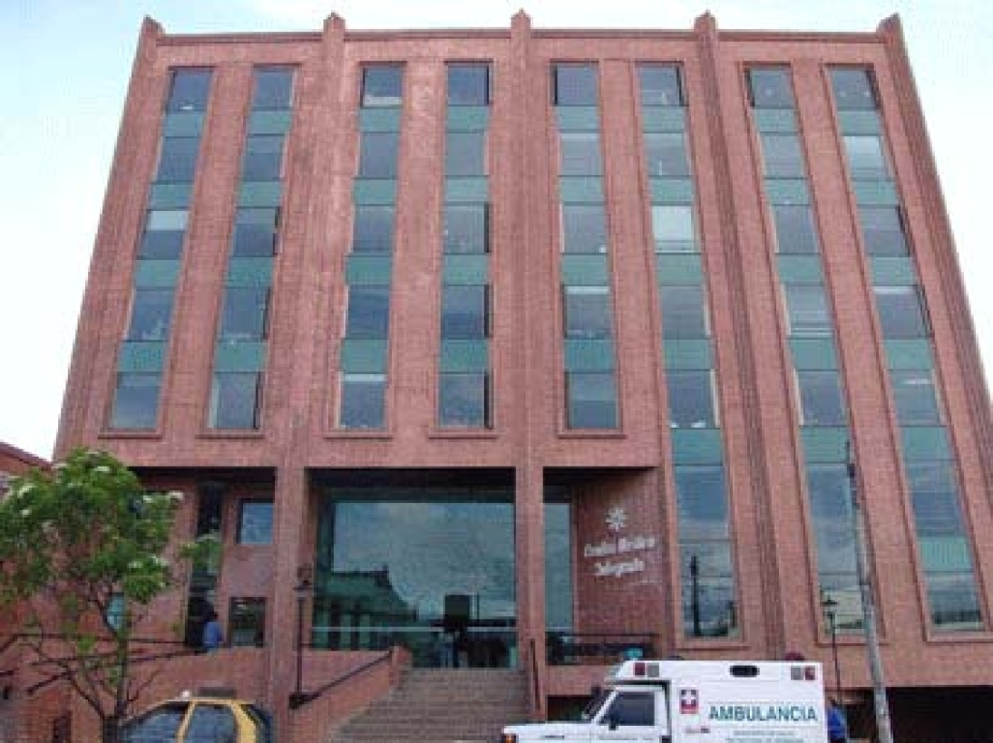

SU MEJOR OPCIÓN EN MEDICINA ESPECIALIZADA EN BOYACÁ

Portafolio de Servicios año 2015

UBICACIÓN:

Inversiones Médicas de los Andes S.A.S. tiene registrada la entidad comercial Clínica de Los Andes IPS. Esta se encuentra situada en la Transversal 11 No 30‐61 de la ciudad de Tunja

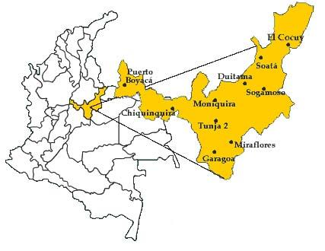

MISIÓN

Somos una institución prestadora de servicios de salud renovada, ofrecemos servicios especializados de mediana y alta complejidad dirigidos a la comunidad boyacense y el centro-oriente colombiano, con criterios de humanización y respeto a la dignidad del usuario y su núcleo familiar, contamos con talento humano competente, filosofía de mejoramiento continuo y tecnología moderna que nos permiten garantizar los más altos estándares de calidad y seguridad del paciente.

VISIÓN

Para el año 2015, la CLÍNICA DE LOS ANDES será una IPS reconocida por su calidad en la prestación de servicios, mejorará su posición como empresa líder en la prestación de servicios de salud de alta complejidad, y será reconocida como la mejor opción para nuestros clientes internos y externos.

“SEREMOS LA MEJOR IPS DEL CENTRO ORIENTE COLOMBIANO”

NUESTROS OBJETIVOS ESTRATÉGICOS

- Asegurar la viabilidad financiera de la IPS
- .
- Mejora continua de la oferta y calidad de los servicios.

- Adaptar la empresa a los retos y exigencias del mercado.

- Iniciar un proceso de modernización en la gestión administrativa financiera, tecnológica
- y de prestación de servicios

- Evaluación y constante mejoramiento del clima organizacional y satisfacción del cliente interno.

NUESTROS OBJETIVOS GENERALES

- Prestar servicios de salud en las áreas médica, quirúrgica, UCI adultos, ayudas diagnósticas, apoyo terapéutico y de urgencias.

- Promover la investigación científica con amplio sentido social.

- Buscar el desarrollo y el bienestar de todo el recurso humano vinculado a la clínica.

- Lograr la excelencia en la atención integral del paciente y de su familia.

- Crear alternativas para la diversificación de los servicios de salud de la clínica.

- Promover la imagen corporativa de la clínica.

NUESTROS PRINCIPIOS FUNDAMENTALES

- El respeto a la dignidad de la persona humana.

- La ciencia al servicio del hombre.

- El trabajo como un servicio.

- La calidad en la prestación del servicio.

NUESTROS VALORES ESENCIALES

- El paciente y su familia.

- Nuestra gente.

- Ciencia y tecnología

- Calidad

- Solidaridad

- Respeto

- Honestidad

- Responsabilidad

- Competitividad

TALENTO HUMANO QUE ATENDERÁ CUALQUIER SOLICITUD

1. GERENTE GENERAL

Dr. GIOVANNI SALAMANCA MOJICA
3102565633
clinicadelosandesips@gmail.com

2. GERENTE ADMINISTRATIVO
Dr. OSCAR GALVES MATEUS
3208544499
oscarsalud5@hotmail.com

3. AUDITOR MEDICO

Dr. ENRIQUE ZAMBRANO BADILLO
3124330346
auditoria@clinicadelosandes.com

4. OFICINA DE CALIDAD:

Dr. EDUARDO RODRÍGUEZ BLANCO
3203067490
medicoaud@gmail.com

5. OFICINA DE ATENCIÓN AL USUARIO (SIAU)
DIANA LIZETH PATIÑO MATEUS
744-60-60 EXT 160
trabajosocial@clinicadelosandes.com

6. RECEPCIÓN CITAS MEDICAS
MÓNICA PATRICIA SEPÚLVEDA DAZA
3124330338 // 7446060 EXT. 152
ayudasdiagnosticas@clinicadelosandes.com

NUESTROS SERVICIOS

Los recursos con los que cuenta la clínica le permiten cubrir los siguientes programas:

- PLAN OBLIGATORIO DE SALUD DEL RÉGIMEN CONTRIBUTIVO (POS‐C)

- PLAN OBLIGATORIO DE SALUD DEL RÉGIMEN SUBSIDIADO (POS‐S)

- PLANES DE ATENCIÓN COMPLEMENTARIA EN SALUD (PACS)

- ATENCIÓN DE ACCIDENTES DE TRANSITO (SOAT)

- MEDICINA PREPAGADA

- REGIMENES ESPECIALES DE SALUD

Estos servicios incluyen:

CONSULTA EXTERNA

Este servicio funciona en la parte frontal del edificio, desde el primero hasta el quinto piso, en el siguiente horario:

LUNES A VIERNES: DE 7AM A 6 PM.

